湖北浩浩荡荡建设工程有限公司“12·8”一般高处坠落事故调查报告

黄石港区事故调查组

2024年1月

**目 录**

一、事故基本情况....................................................2

（一）事故发生单位及相关单位概况....................................2

1.事故发生单位概况..................................................2

2.事故相关人员......................................................3

（二）工程项目情况..................................................4

（三）事故发生经过..................................................4

（四）事故现场情况..................................................5

（五）人员伤亡和直接经济损失情况....................................6

1.人员伤亡情况......................................................6

2.直接经济损失情况..................................................6

（六）其他情况......................................................6

二、事故应急处置及评估情况..........................................6

（一）事故信息接报及响应情况........................................6

（二）事故现场应急处置情况..........................................7

（三）医疗救治和善后情况............................................7

（四）事故应急处置评估..............................................8

三、事故原因分析....................................................8

（一）直接原因分析..................................................8

（二）间接原因分析..................................................8

（三）事故相关检验检测和鉴定情况....................................9

（四）其他可能因素排除.............................................9

四、有关责任单位存在的主要问题.....................................9

（一）事故单位.....................................................9

（二）有关监管部门.................................................10

五、对有关责任人员和责任单位的处理建议.............................10

（一）因在事故中死亡免予或不予追究责任人员.........................10

（二）对事故有关责任人员的行政处罚建议.............................11

（三）对责任单位的处理建议.........................................12

（四）其他处理建议.................................................12

六、事故主要教训...................................................12

七、事故整改和防范措施.............................................14

附件：交通路23号南立面、一层平面示意图及事故现场照片..............15

湖北浩浩荡荡建设工程有限公司“12·8”一般高处坠落事故调查报告

2023年12月8日17时5分许，湖北浩浩荡荡建设工程有限公司（以下简称浩浩荡荡工程公司）在黄石市交通路23号第三单元502室装修工作中，发生一起高处坠落事故，造成一人死亡，直接经济损失约160万元。

2023年12月8日18时40分，黄石港区应急管理局接到报案，黄石市交通路发生一起高坠事故，一人死亡。接到报案后，黄石港区人民政府领导高度重视，赶赴现场，进行现场处置和善后事宜。同时区应急管理局、区公安分局、区建设局、胜阳港街办等区直部门和属地街道负责同志赶赴现场，全面展开事故现场处置工作。17时15分，施工单位将王某送至黄石市中医医院抢救。17时50分，经抢救无效死亡。依据《中华人民共和国安全生产法》《生产安全事故报告和调查处理条例》（国务院令第493号）等法律法规，经黄石港区人民政府批准，成立了湖北浩浩荡荡建设工程有限公司“12·8”一般高处坠落事故调查组（以下简称事故调查组），事故调查组由区人民政府、区纪委监委、区政法委、区总工会、区建设局、区人力资源和社会保障局、区应急管理局、区公安分局、胜阳港街道等单位和部门派人组成，并邀请黄石安良安全技术咨询有限公司相关专家参与事故调查。事故调查组按照“四不放过”和“科学严谨、依法依规、实事求是、注重实效”的原则，通过开展现场勘验、模拟分析、查阅资料、询问谈话、调查取证等工作，查明了事故发生经过、原因以及人员伤亡情况和有关单位情况，认定了事故的性质和责任，提出了对有关责任人和责任单位的处理建议，并针对事故暴露出的突出问题提出了防范和整改措施建议。

经调查认定，湖北浩浩荡荡建设工程有限公司“12·8”一般高处坠落事故是一起因事故当事人忽视安全，高处作业安全带未固定钩挂，也没有采取其他安全措施，违章作业，冒险蛮干造成的一般生产安全责任事故。

一、事故基本情况

（一）事故发生单位及事故相关人员概况

**湖北浩浩荡荡建设工程有限公司**（简称浩浩荡荡工程公司），2018年12月14日注册成立，类型为有限责任公司（自然人投资或控股）；持有武汉市东西湖区行政审批局颁发的《营业执照》，统一社会信用代码：91420113MA4K******。公司住所：武汉市东西湖区梨花路399号，法定代表人：丁某某，经营范围：建筑工程、市政工程、**装饰工程**、钢结构工程、环保工程、园林绿化工程、防水工程、防腐保温工程、**门窗安装工程**、模板脚手架工程、地坪工程、暖通工程、混凝土工程施工;建筑劳务分包:建筑材料的销售(涉及许可经营项目，应取得相关部门许可后方可经营)。

湖北浩浩荡荡建设工程有限公司于2019年9月29取得《建筑业企业资质证书》，资质类别及等级为：模板脚手架专业承包不分等级，施工劳务资质不分等级，有效期至2024年3月4日，证书编号：D342209797。

湖北浩浩荡荡建设工程有限公司持有湖北省住房和城乡建设厅颁发的安全生产许可证，许可范围：建筑施工，有效期：2022年7月4日至2025年7月4日，编号：（鄂）JZ安许证字[2019]032744。

公司因承接黄石交通路23号第三单元502室装修任务，委托耿某某为公司代表人，以公司方名义管理该装修任务的一切事宜。浩浩荡荡工程公司现场负责人（项目经理）耿某某没有经安全培训并取得相应的安全资格证件。

项目部员工王某接受浩浩荡荡工程公司入职安全教育培训考试合格后上岗，接受过入职和作业前安全技术交底。2023年10月24日，王某与浩浩荡荡工程公司签订短期《劳动合同》，期限为临时聘用。当事人王某入职接受《安全技术交底》记录内容包括：进入施工现场必须戴好安全帽，扣好安全带，正确使用个人劳动防护用品，遵守高处作业规定；悬空作业必须有可靠的立足处，并必须视具体情况配置防护网或其他安全设施。王某与浩浩荡荡工程公司于2023年11月10日签订《安全生产责任书》明确：（1）在进入施工现场前，正确佩戴好个人防护装备，包括安全帽、安全鞋、手套等，并在施工过程中保持随时佩戴，做到安全第一；（2）进行高空作业时，使用合适的防护措施，如脚手架、安全带等，确保自身的稳固和安全。以上内容王某均签字确认。

2.事故相关人员

1.王某某，身份证号4****************X，黄石市交通路23号第三单元502室户主。

2.刘某某，租户，男，50岁，身份证号4****************0，自由职业，家庭住址武汉市詹家墩市三电器厂。

（二）工程项目情况

2023年10月12日，房屋出租方王某某（甲方）将黄石市交通路23号第三单元502室出租给承租方刘某某（乙方），甲乙双方签订《房屋租赁协议》明确：租赁期限两年，自2023年10月12日起至2025年10月12日，月租金2000元，押金2000元，共计50000元；乙方因使用需要，在不影响房屋结构的前提下，可以对房屋进行装修装饰。

2023年11月2日，刘某某（甲方）计划对所租赁的房屋进行简单翻新，通过朋友介绍找到浩浩荡荡工程公司（乙方），甲、乙双方签订《房屋室内装修协议书》明确：主要内容为室内地砖更换、门窗安装等，施工工期30天，协议金额44900元，包工包料。

浩浩荡荡工程公司授权委托本公司员工耿某某为本装饰装修现场负责人。

（三）事故发生经过

2023年11月14日，浩浩荡荡工程公司委派工作人员耿某某现场勘查交通路23号第三单元502室装修情况，同时临时招聘装修工王某、程某，分别签订《劳动合同》，约定劳动报酬200元/天。

11月20日，浩浩荡荡工程公司丁某某正式授权委托耿某某为该项目现场负责人，全权负责组织管理502室装饰装修工作，随即耿某某带领王某、程某入驻502室，开始进行测量和材料储备等装修准备工作。日常现场工作由3人开展，耿某某布置任务，王某、程某听安排具体施工作业。

12月8日上午，耿某某组织对门窗尺寸测量和相关材料准备；下午17时许，耿某某在客厅准备下楼去买玻璃胶，程某在1号房间准备材料工具，王某在阳台搬动第一块玻璃，借助现场的小方木凳进行玻璃安装作业；17时5分许，阳台突然传出一声响，耿某某转身与程海一起跑到阳台，发现王某已从阳台掉下一楼。

（四）事故现场情况

1.事故发生在黄石市交通路23号第三单元502室住户卧室阳台及其下方地面。交通路23号位于黄石市黄石港区步行街，步行街呈南北走向，23号建筑物为沿步行街建筑的一栋三单元8层居民楼，其中2-8层为居民住户，1层为商业门面，门面前的人行道路面铺设了花岗石地砖（见附件交通路23号南立面、一层平面示意图及事故现场照片一、二、三）。

2.第三单元502室住户为三室一厅房间，其中1号、2号两间卧室东侧外即为步行街，1号卧室位于住户东侧南端，该卧室东侧设置内阳台，阳台靠步行街方向设置窗户，位于阳台可直面步行街及对面建筑物；事故坠落起点为1号卧室内阳台窗户，坠落地点为其下方一层门面前的花岗石路面，坠落高度约14.1m（见交通路23号南立面、一层平面示意图和事故阳台平面、侧立面示意图及事故现场照片一、二、三、四）。

3.1号卧室东侧阳台内净宽1.25m、长3.6m,地面已铺设大板砖，临近步行街一侧准备封闭阳台的玻璃窗户铝合金框架已安装完成。窗户框架分上、下两层，设计上层安装固定玻璃、下层安装活动推拉铝合金玻璃窗，上层框架上沿离阳台地面高2.55m、下沿离阳台地面高2m，下层框架下沿离阳台地面高0.8m（见事故阳台平面、侧立面示意图及事故现场照片四、五）。

4.勘查时发现，阳台南端地面放置一只方形木凳高0.44m，木凳坐立面0.27m×0.26m；窗台上搁置一把钉锤（见事故现场阳台平面、立面示意图及事故现场照片）。还原事故现场，事发后木凳翻倒在阳台地面（事故阳台平面、侧立面示意图及事故现场照片五）。

5.正在施工安装的阳台玻璃长1.23m、宽0.523m，双层结构，重约20Kg（见事故现场照片六）。

6.据问询第一目击者和现场勘查了解，事发时当事人王某站在方木凳上、手举第一块玻璃准备安装于窗户右上角框架内（上沿离阳台地面高2.55m、下沿离阳台地面高2m），其身上背负有安全带，但没有固定钩挂；勘查阳台，没有钩挂安全带的迹象，阳台外空调机壳上存积有玻璃碎渣；现场未见安全警示标志（见事故现场照片七）。

7.在1号卧室东侧阳台下1层门面前已铺设花岗石地砖路面的人行道上，遗留有当事人的血迹（见事故现场照片三）。

（五）人员伤亡和直接经济损失情况

**1.人员伤亡情况**

死者王某，男，30岁，身份证号4**************，湖北红安人，初中学历，从事门窗安装工作经历10年许，无基础疾病。

**2.直接经济损失情况**

依据《企业职工伤亡事故经济损失统计标准》（GB6/T-6721）核定,事故造成直接经济损失约160万元（不含事故罚款）。

（六）其他情况

黄石港区2023年12月8日天气多云～小雨，气温24-14℃，东南风3级；17时5分左右，现场光线充足，气温适宜，作业环境条件满足施工要求。

二、事故应急处置及评估情况

（一）事故信息接报及响应情况

事故发生后，耿某某与程海急忙跑至一楼；17时6分，耿某某拨打120急救电话；17时15分钟左右，耿某某与程某将王某送往附近黄石市中医医院抢救。17时50分，经抢救无效死亡。

18时40分许，胜阳港街道书面向区人民政府、区应急管理局报告，该公司当日安排人员负责交通路23号三单元502室玻璃安装，一名作业人员（男性）从五楼阳台掉下一楼。

18时48分至18时50分黄石港区应急管理局在事故现场电话向市应急管理局汇报黄石市交通路23号第三单元502室住户卧室阳台作业人员高坠情况。

12月9日下午16时37分至16时40分黄石港区应急管理局向市应急管理局、黄石港区人民政府书面报告黄石市交通路23号第三单元502室住户卧室阳台作业人员高坠情况。

12月13日10时30分，区应急管理局通过应急管理部[生产安全事故统计信息直报系统](http://sgtj2020.mem.gov.cn/flora-cloud-auth-web/sso/zbxt/login.do?type=ws)上报该起安全生产责任事故。

（二）事故现场应急处置情况

发现王某坠落，耿某某与程某急忙跑至一楼；17时6分，耿某某拨打120急救电话；17时15分钟许，耿某某与程某将王某送往附近黄石市中医医院抢救。

18时40分许，接到王某坠亡的消息后，黄石港区政府领导、区应急局、区建设局、区公安分局、区消防救援大队及街道等部门负责同志到了现场，开展现场处置及善后事宜。

（三）医疗救治和善后情况

发现王某坠落，耿某某与程某急忙跑至一楼；17时6分，耿某某拨打120急救电话；17时15分钟左右，耿某某与程某将王某送往附近黄石市中医医院抢救。约17时50分，黄石市中医医院宣布王某经抢救无效死亡。

湖北浩浩荡荡建设工程有限公司积极进行善后处置，于12月10日与死者家属签订补偿协议，支付了补偿金，妥善安排相关善后工作。

（四）事故应急处置评估

事故发生后，区人民政府、区公安分局、区应急管理局、区建设局、胜阳港街道等单位反应迅速，相关单位领导第一时间到达事故现场开展应急救援工作，各单位应急响应快速、组织有序、方法得当。

三、事故原因分析

（一）直接原因分析

人的不安全行为。当事人王某忽视安全，对作业现场安全风险辨识与认知不足，不正确使用劳动防护用品，高处作业安全带未固定钩挂，也没有采取其他安全措施，违章作业，冒险蛮干，是造成此起事故直接原因。

（二）间接原因分析

1.物（环境）的不安全状态。阳台地面铺设大板砖，木方凳脚与地板砖接触面较小、摩檫力较小而易滑动，木方凳较高、其四只脚距离较近而易翻倒，玻璃安装点又处于高处临边，施工现场无安全警示标识，这些物（环境）的不安全状态是造成此起事故的主要间接原因。

2.现场安全管理不到位。一是现场作业安全工用具不齐全，高处作业未配备人字梯，也没有搭设脚手架、未铺设安全网，安全措施不完善；二是现场工作协助与监护不到位，事发时当事人独自作业，没有人帮助扶稳木方凳以防止滑动或帮助抬举一下较重、尺寸较大的玻璃，没有及时发现和制止当事人的违章冒险行为。

3.安全教育培训不到位。一是现场负责人（项目经理）未经安全教育培训合格并持证上岗，安全管理履职能力不足；二是当事人王某处于5层楼高处临边危险作业，未固定钩挂安全带就盲目冒险作业，凸现其自我保护的安全意识淡薄、安全技能欠缺，所接受的安全教育培训不深刻、不到位。

（三）事故相关检验检测和鉴定情况

2023年12月9日上午，事故调查组委托黄石安良安全技术咨询有限公司生产安全事故技术鉴定专业委员会组织相关专家,组成湖北浩浩荡荡建设工程有限公司“12·8”一般高处坠落事故技术原因鉴定专家组，按照生产安全事故原因技术鉴定有关要求，对该起事故原因作出技术鉴定。2024年1月11日，该技术鉴定专委会向区应急管理局送达湖北浩浩荡荡建设工程有限公司“12·8”一般高处坠落事故技术鉴定报告。

（四）其他可能因素排除

经公安部门刑侦队现场踏勘，排除刑事案件。

四、有关责任单位存在的主要问题

（一）事故单位

湖北浩浩荡荡建设工程有限公司法律意识淡漠。未落实建设单位安全管理职责，现场负责人（项目经理）未经安全教育培训合格并持证上岗，安全管理履职能力不足[[1]]。现场作业安全工具不齐全，高处作业未配备人字梯，也没有搭设脚手架、未铺设安全网，安全措施不完善。现场工作协助与监护不到位，事发时当事人独自作业，没有人帮助扶稳木方凳以防止滑动或帮助抬举一下较重、尺寸较大的玻璃，没有及时发现和制止当事人的违章冒险行为[[2]]。当事人王某处于5层楼高处临边危险作业，未固定钩挂安全带就盲目冒险作业，凸现其自我保护的安全意识淡薄、安全技能欠缺，所接受的安全教育培训不深刻、不到位[[3]]。

（二）有关监管部门

胜阳港办事处落实属地监督检查不到位，未及时准确发现黄石港交通路23号第三单元502室装修过程中存在的事故隐患问题，负有属地管理责任[[4]]。

五、对有关责任人员和责任单位的处理建议

（一）因在事故中死亡免予或不予追究责任人员

王某忽视安全，对作业现场安全风险辨识与认知不足，不正确使用劳动防护用品，高处作业安全带未固定钩挂，也没有采取其他安全措施，违章作业，冒险蛮干，导致死亡事故发生，鉴于在事故中死亡，建议免于追究责任。

（二）对事故有关责任人员的行政处罚建议

1.丁某某，男，群众，湖北浩浩荡荡建设工程有限公司法人代表总经理，任命不具备安全生产资质的人员为现场负责人（项目负责人）。对本次事故负有领导责任。其行为违反了《中华人民共和国安全生产法》第五条[[5]]的规定，依据《中华人民共和国安全生产法》第九十五条第一项[[6]]的规定，建议由区应急管理局给予其罚款的行政处罚。

2.耿某某，男，群众，湖北浩浩荡荡建设工程有限公司项目部施工现场负责人，主持该装修项目日常施工负责，于2022年7月任职，未严格履行安全生产管理职责，未全面了解和掌握施工现场情况，未取得相应执业资格，对项目部安全工作管理不力，负本次事故的主要责任。其行为违反了《中华人民共和国安全生产法》第五条[[7]]的规定，依据《中华人民共和国安全生产法》第九十六条[[8]]的规定，建议由区应急管理局给予其罚款的行政处罚，并由湖北浩浩荡荡建设工程有限公司免去其项目部负责人。

（三）对责任单位的处理建议

湖北浩浩荡荡建设工程有限公司。未落实建设单位安全管理职责，任命未经建设行政主管部门或者其他有关部门考核合格的人员担任施工项目负责人。其行为违反了《中华人民共和国安全生产法》第二十七条第二款、《建设工程安全生产管理条例》第二十一条第二款、第三十六条之规定[[9]]，对事故发生负有直接责任。依据《中华人民共和国安全生产法》第一百一十四条第一款第一项[[10]]规定，建议由区应急管理局给予罚款的行政处罚。

（四）其他处理建议

胜阳港街道办事处。未严格履行属地监管职责，在开展的重大事故隐患专项排查整治行动中，防范压降生产安全事故的措施不细致。建议胜阳港街道办事处向黄石港区人民政府作出书面检查。

六、事故主要教训

（一）加强作业环境风险辨识，做好事故防范措施。本次事故的主要根源安全教育培训不到位，对作业现场安全风险辨识与认知不足，不正确使用劳动防护用品。违反《中华人民共和国安全生产法》第二十八条，生产经营单位应当对从业人员进行安全生产教育和培训，保证从业人员具备必要的安全生产知识，熟悉有关的安全生产规章制度和安全操作规程， 掌握本岗位的安全操作技能，了解事故应急处理措施，知悉自身在安全生产方面的权利和义务；违反《建设工程安全生产管理条例》第三十六条，编制装修施工方案走过场，实用性较差，没有充分辨识安全风险，相应的安全措施和施工方法且未经过会商评审。一次违法行为造成一条生命丧失，代价惨重。对违法违规行为坚决从重、从严打击。

（二）扎实履行安全责任。省安全生产委员会办公室印发《湖北省生产经营单位主要负责人安全生产职责清单指引》和《湖北省生产经营单位全员安全生产责任清单指引》进一步要求履行安全生产职责。事故单位和相关单位务虚做表面文章未切实履行职责，未将谁组织谁负责，谁实施谁负责的原则落实到各个环节，造成工作虚位走过场。

（三）树立安全意识。安全工作只有起点，没有终点，安全警钟长鸣。此次事故，如果员工对风险隐患辨识强一点，做好安全可靠的防护措施；如果现场管理人员现场能及时制止安全设施不足的情况下盲目蛮干行为，就不会发生失去生命的悲剧。只有人人都来重视安全，时刻关注安全，把安全生产铭记在心，消除任何对安全工作的饶幸心理，安全工作才能做好。

（四）提高安全技能。保证安全的组织措施和保证安全技术措施，就是生产在第一线工作人员的生命线，如果你对安全生产的忽视就是对自己生命和他人生命的藐视那后果是难以想象的。安全生产工作知识面很广需要不断掌握更多的安全知识提高安全技能，不断加以改进，安全生产才会步入良性循环轨道。

七、事故整改和防范措施

该起生产安全事故充分暴露出当前建筑施工领域仍存在企业安全生产主体责任落实不到位，安全教育培训走过场，施工现场安全管理混乱，行业监管有漏动等问题。强化风险管控和隐患排查治理，切实落实企业安全生产主体责任，进一步加强安全生产管理工作，采取有效措施，严防类似事故的发生。为深刻吸取事故教训，举一反三，防范类似事故的再次发生，事故调查组提出如下安全整改和防范措施建议：

（一）湖北浩浩荡荡建设工程有限公司

1.要深刻反思和吸取本次事故的教训，全面加强安全生产管理，将本次事故在全公司进行通报。加大安全投入，改善作业条件，高处临边等危险作业，即使作业场所不便于固定钩挂安全带，也要预先设置安全绳，确保安全带能固定钩挂使用，酌情在高处作业面下方设置安全网，确保作业安全万无一失。

2.要严格依法落实安全生产主体责任，制定行之有效的管理制度和安全操作规程，加强对安全生产主要负责人和安全管理人员教育培训，做到持证上岗，提高其安全管理能力水平。

3.强化对施工现场的安全管理，加强对作业人员安全教育培训，特别对高处临边等危险作业人员，要增强岗位培训针对性，将防止人身伤亡的风险讲深、讲透，确保作业人员具备规避安全风险最基本的安全意识和安全技能。

（二）胜阳港街道

要认真吸取事故教训，举一反三，全面落实属地管理责任，做到“守土有责、守土有方、守土尽责”；要定期研究分析本地区安全生产情况，高度重视新业态、新模式的安全风险，落实监管责任，确保不出现安全生产监管盲区；要深入开展重大事故隐患专项排查整治行动，立足于“从根本上消除事故隐患、从根本上解决问题”，开展攻坚行动，切实消除各类隐患，严格管控安全风险，确保辖区安全生产形势稳定。

附件：交通路23号南立面、一层平面示意图及事故现场照片

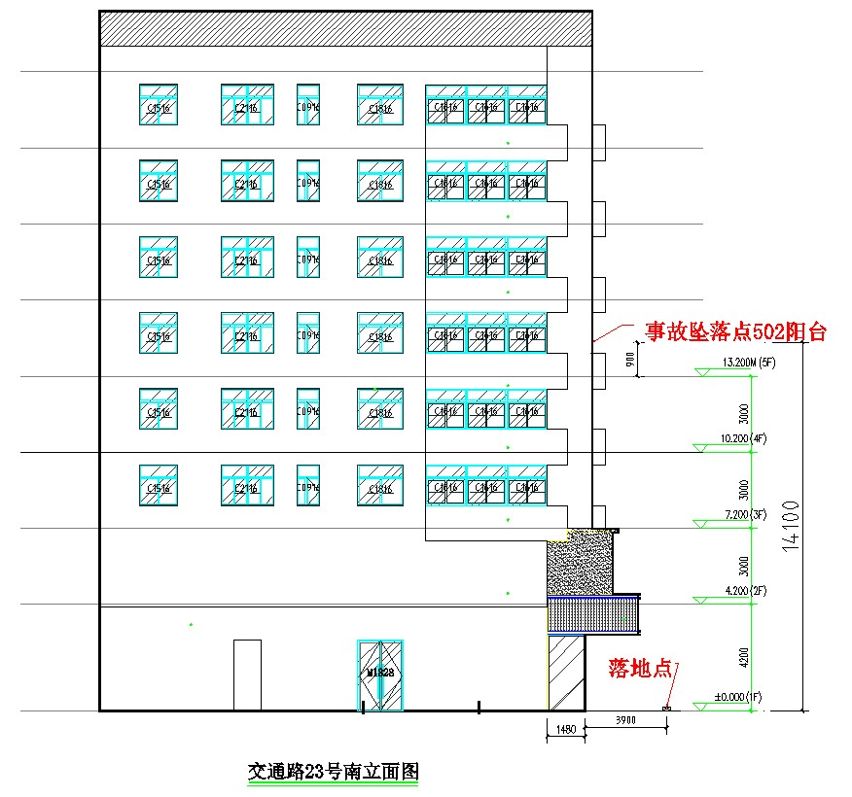

交通路23号楼

交通路23号楼

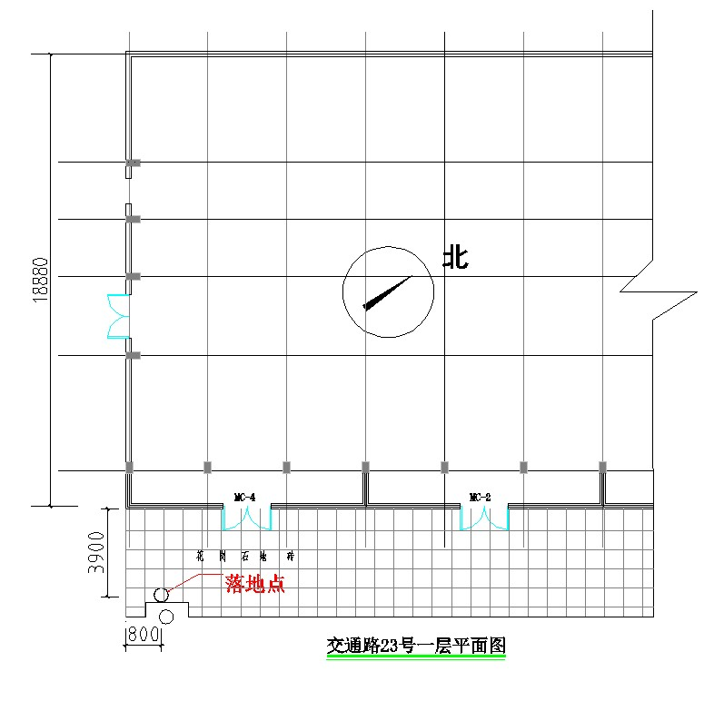

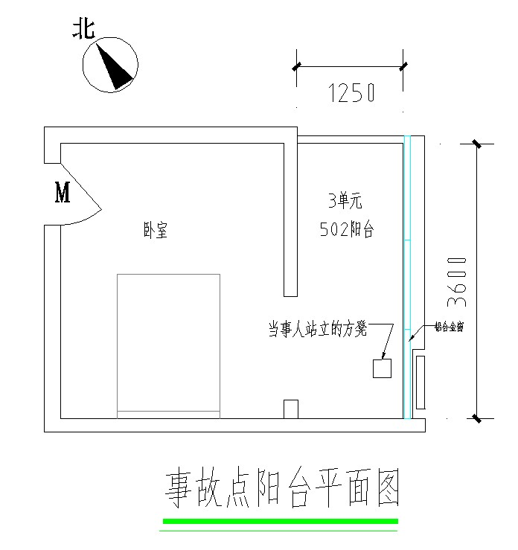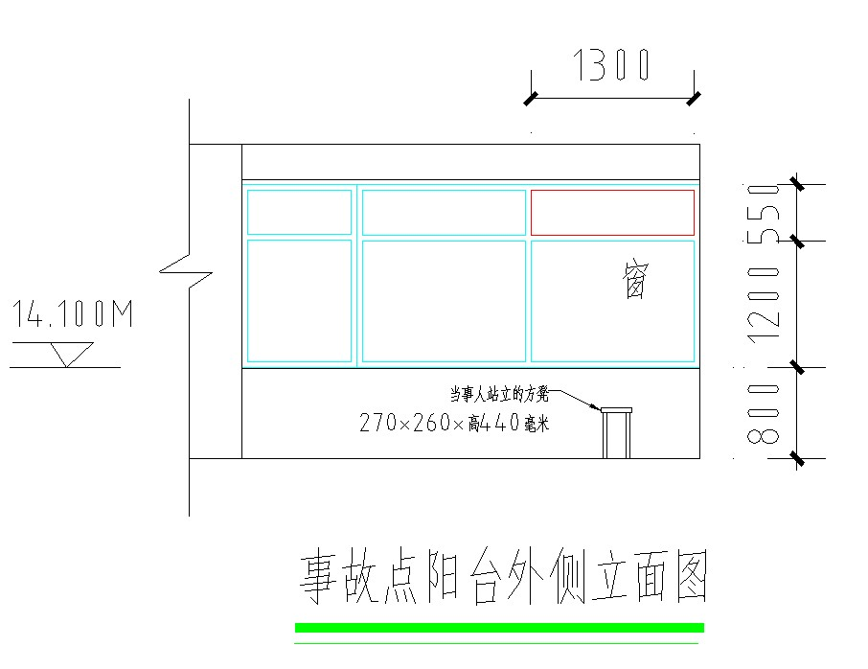

正准备安装玻璃的位置

坠落起点

坠落起点

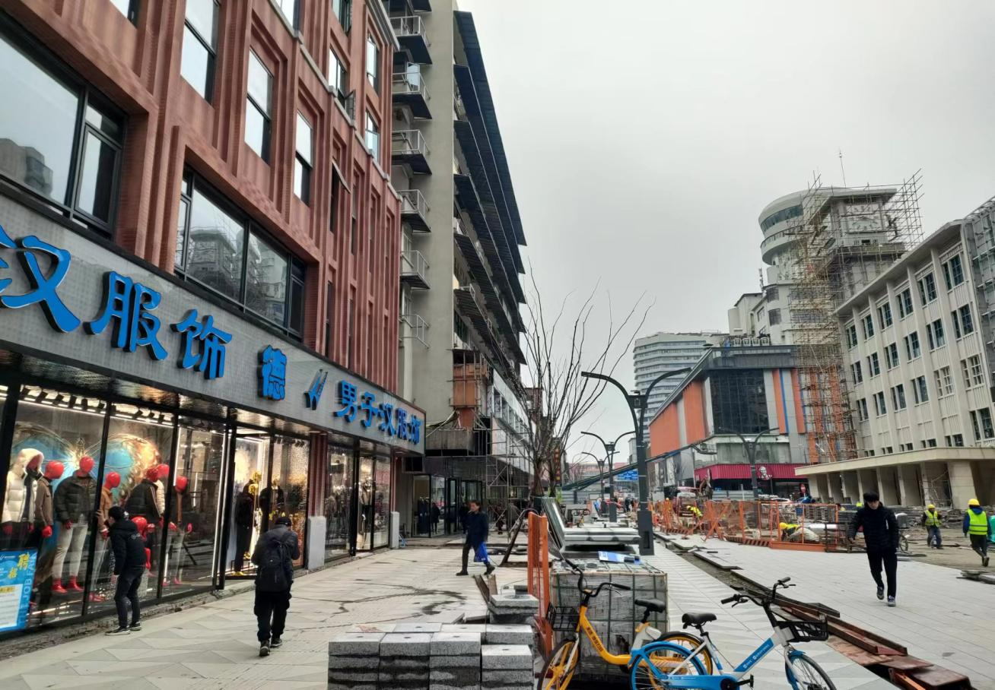

交通路23号楼

坠落起点

事故现场照片一：步行街外景

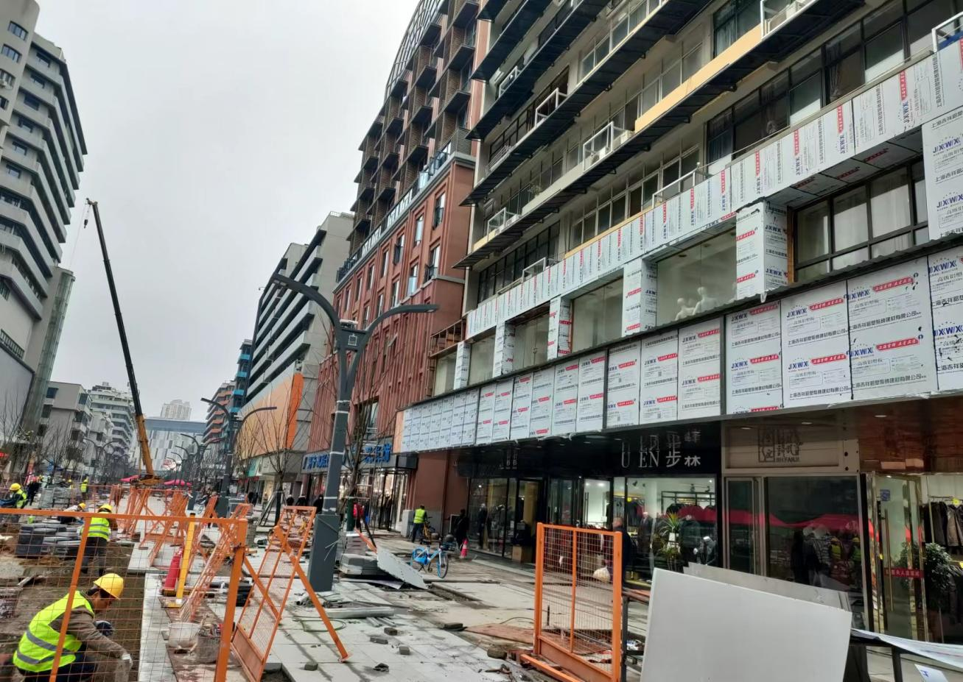

交通路23号楼

坠落地点

坠落起点

事故现场照片二：步行街外景

后厨

操作间

大厅

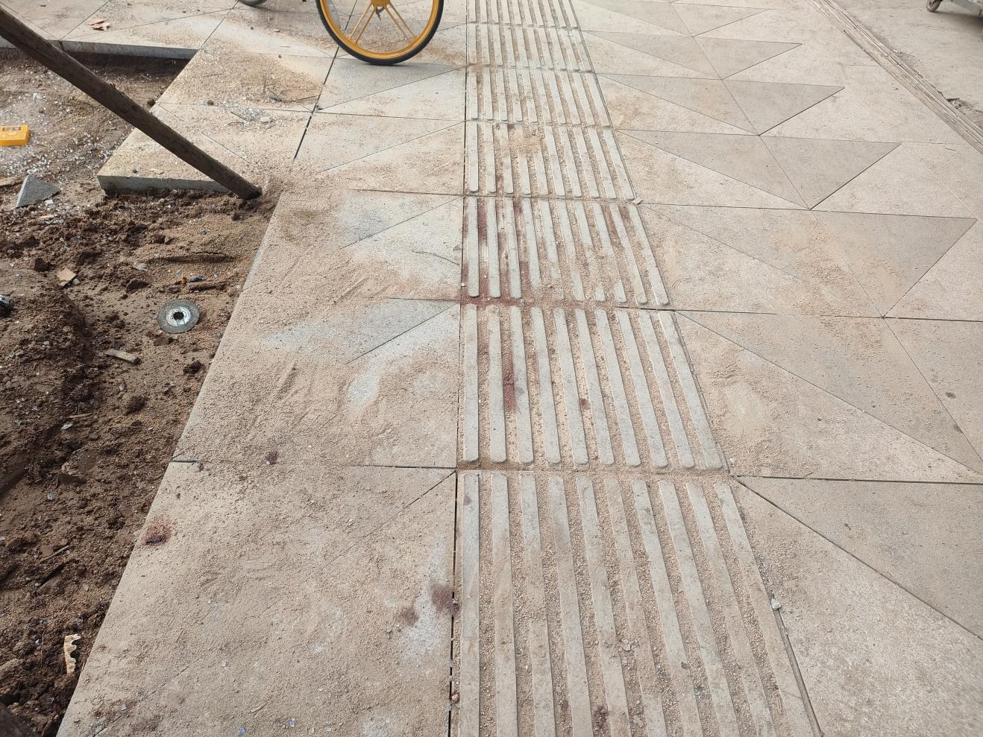

血迹

花岗岩地砖

事故现场照片三：坠落地点花岗石地砖路面

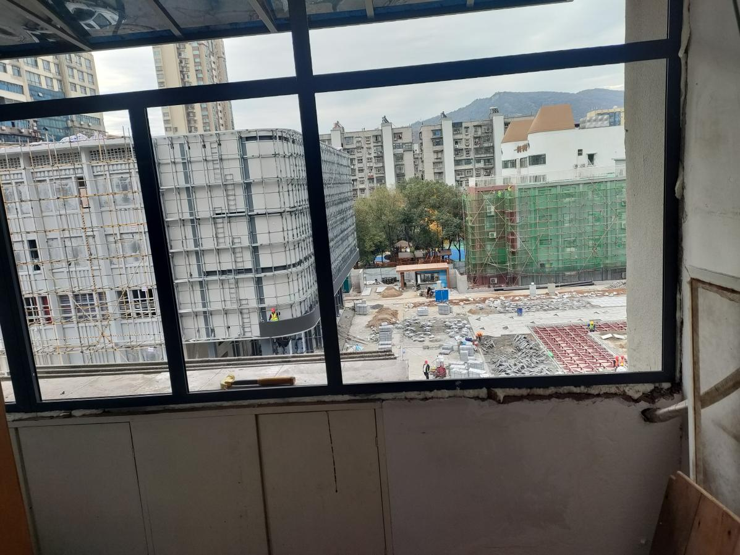

下层窗框下沿

上层窗框下沿

阳台下外墙

窗框

正准备安装玻璃的位置

事故现场照片四：502室1号卧室阳台作业现场

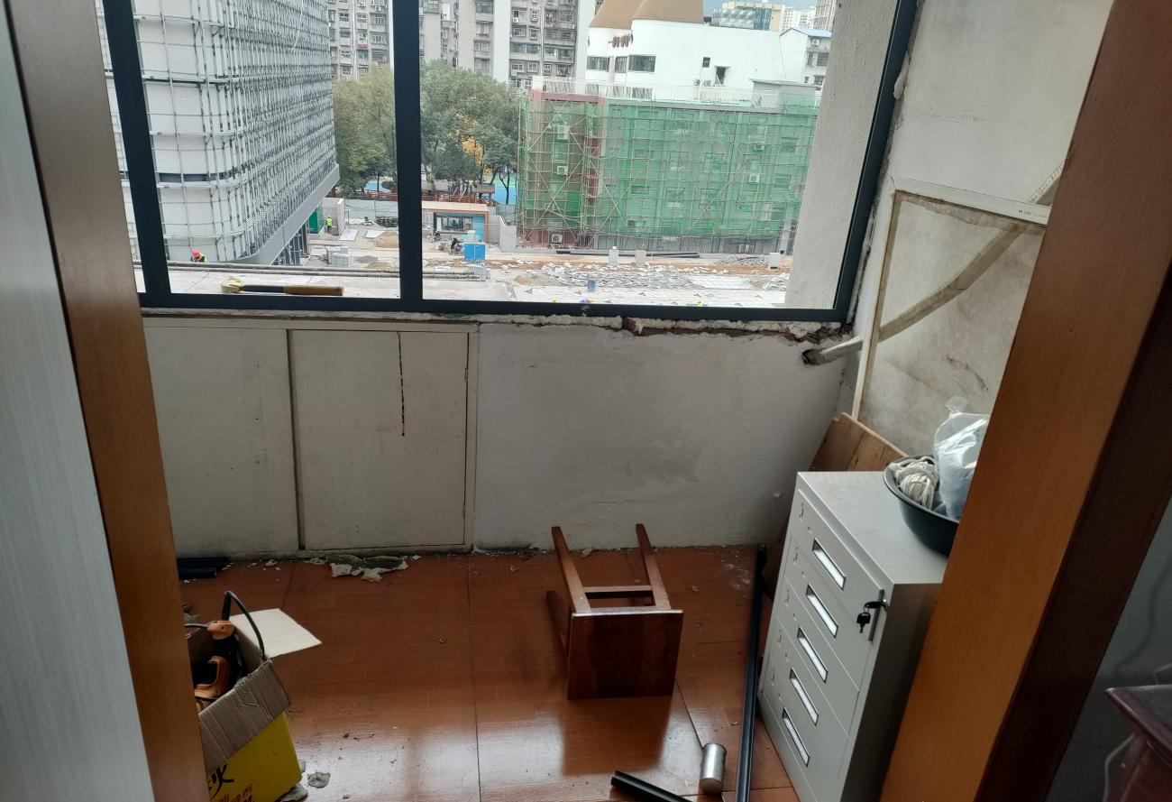

钉锤

下层窗框下沿

下层窗框下沿

大板砖

木方凳

事故现场照片五：502室1号卧室阳台作业现场

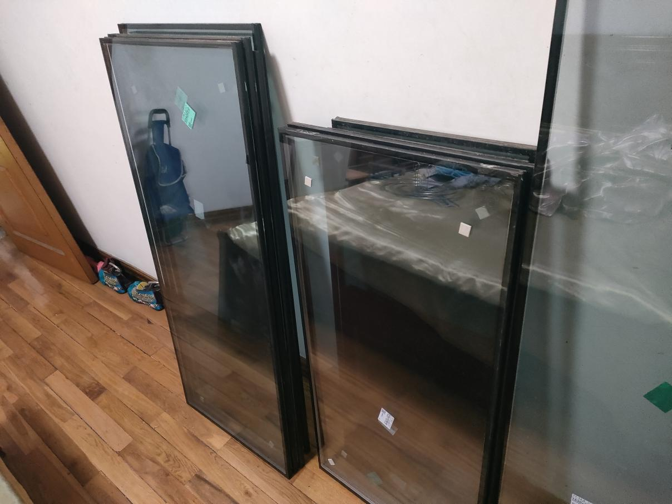

上窗户玻璃

下窗户玻璃

事故现场照片六：未安装的阳台窗户玻璃

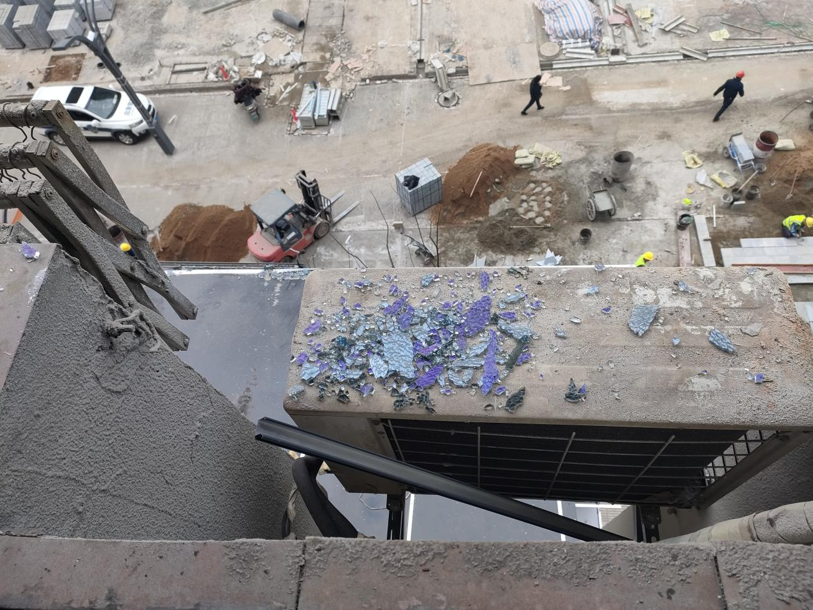

阳台窗台

步行街

空调

玻璃碎渣

事故现场照片七：阳台窗户外遗留玻璃碎渣

1. [] 《建设工程安全生产管理条例》第二十一条第二款：施工单位的项目负责人应当由取得相应执业资格的人员担任，对建设工程项目的安全施工负责，落实安全生产责任制度、安全生产规章制度和操作规程，确保安全生产费用的有效使用，并根据工程的特点组织制定安全施工措施，消除安全事故隐患，及时、如实报告生产安全事故。

   《建设工程安全生产管理条例》第三十六条：施工单位的主要负责人、项目负责人、专职安全生产管理人员应当经建设行政主管部门或者其他有关部门考核合格后方可任职。
2. [] 《建设工程安全生产管理条例》第二十三条第二款：专职安全生产管理人员负责对安全生产进行现场监督检查。发现安全事故隐患，应当及时向项目负责人和安全生产管理机构报告；对违章指挥、违章操作的，应当立即制止。

   《建设工程安全生产管理条例》第三十二条：施工单位应当向作业人员提供安全防护用具和安全防护服装，并书面告知危险岗位的操作规程和违章操作的危害。
3. [] 《中华人民共和国安全生产法》第五十八条：从业人员应当接受安全生产教育和培训，掌握本职工作所需的安全生产知识，提高安全生产技能，增强事故预防和应急处理能力。
4. [] 《湖北省安全生产条例》第六条第一款：乡镇人民政府和街道办事处，以及开发区、工业园区、港区、风景区等应当明确安全生产监督管理工作机构，强化安全生产职责，加强安全生产监管力量建设，按照职责对本行政区域或者管理区域内生产经营单位进行监督检查，协助人民政府有关部门或者按照授权依法履行安全生产监督管理、生产安全事故应急工作职责。
5. [] 《中华人民共和国安全生产法》第五条：生产经营单位的主要负责人是本单位安全生产第一责任人，对本单位的安全生产工作全面负责。其他负责人对职责范围内的安全生产工作负责。
6. []《中华人民共和国安全生产法》 第九十五条；生产经营单位的主要负责人未履行本法规定的安全生产管理职责，导致发生生产安全事故的，由区应急管理局依照下列规定处以罚款:

   （一）发生一般事故的，处上一年年收入百分之四十的罚款；
7. [] 《中华人民共和国安全生产法》第五条：生产经营单位的主要负责人是本单位安全生产第一责任人，对本单位的安全生产工作全面负责。其他负责人对职责范围内的安全生产工作负责。
8. [] 《中华人民共和国安全生产法》第九十六条：生产经营单位的其他负责人和安全生产管理人员未履行本法规定的安全生产管理职责的，责令限期改正，处一万元以上三万元以下的罚款；导致发生生产安全事故的，暂停或者吊销其与安全生产有关的资格，并处上一年年收入百分之二十以上百分之五十以下的罚款；构成犯罪的，依照刑法有关规定追究刑事责任。
9. [] 《中华人民共和国安全生产法》第二十七条第二款：危险物品的生产、经营、储存、装卸单位以及矿山、金属冶炼、建筑施工、运输单位的主要负责人和安全生产管理人员，应当由主管的负有安全生产监督管理职责的部门对其安全生产知识和管理能力考核合格。考核不得收费。

   《建设工程安全生产管理条例》第二十一条第二款：施工单位的项目负责人应当由取得相应执业资格的人员担任，对建设工程项目的安全施工负责，落实安全生产责任制度、安全生产规章制度和操作规程，确保安全生产费用的有效使用，并根据工程的特点组织制定安全施工措施，消除安全事故隐患，及时、如实报告生产安全事故。

   《建设工程安全生产管理条例》第三十六条：施工单位的主要负责人、项目负责人、专职安全生产管理人员应当经建设行政主管部门或者其他有关部门考核合格后方可任职。
10. [] 第一百一十四条发生生产安全事故，对负有责任的生产经营单位除要求其依法承担相应的赔偿等责任外，由区应急管理局依照下列规定处以罚款:

    （一）发生一般事故的，处三十万元以上一百万元以下的罚款；